Skydd av dricksvatten, avloppsanläggningar <26 pe
Exempel på infoblad – anpassa till lokala förhållanden
En infiltrerande avloppsanläggning ska placeras så att det finns tillräckligt skyddsavstånd till såväl grundvatten, ytvatten som dricksvatten.
I detta informationsblad beskrivs en modell för att avgöra om tillräckliga skyddsavstånd till dricksvattentäkt uppnås. Avgörande för bedömningen av hur långa skyddsavstånd som behövs är i första hand jordart, grundvattnets strömningsriktning och dess lutning.

För att uppnå tillräckligt skydd av dricksvatten ska en infiltrerande avloppsanläggning i största möjliga mån lokaliseras nedströms dricksvattentäkt. Om detta inte är möjligt ska skyddsavståndet till dricksvattentäkt motsvara grundvattnets transportsträcka under minst 2-3 månader. Ett grundkrav oavsett lokalisering är att kravet på minst 1 m till grundvattnet från infiltrationsnivån uppfylls för att säkerställa tillräcklig rening.
Följande utredningsmodell i tre steg för skydd av dricksvattentäkter, se figur 1, är avsedd för infiltrerande avloppstekniker (inklusive otäta markbäddar) och bör endast användas för att beräkna skyddsavstånd för dricksvattentäkter som försörjer ett eller ett fåtal hushåll. Större vattenuttag kräver mer noggranna undersökningar. Resonemangen kring skyddsavstånd för markbaserade anläggningar kan vara tillämpliga även för andra typer av avloppsteknik, till exempel då infiltration används som efterpolering.

STEG 1 STEG 2 STEG 3

Figur 1. Beslutsmodell i tre steg för skydd av dricksvattentäkter. Röd, streckad linje = nej. Grön linje = ja.

Finns det dricksvattenbrunnar inom potentiellt påverkansområde? (steg 1)
En infiltrerande avloppsanläggning påverkar grundvattnet och kan sprida smittämnen till närliggande dricksvattenbrunnar. Risken för smittspridning bedöms dock som obetydlig om det saknas brunnar inom de avstånd som anges i tabell 1. Med potentiellt påverkansområde avses hela området innanför den inre eller den yttre ringen i figur 2, beroende på jordart. Om jordarten utgörs av mycket genomsläppligt rent grus måste man genomföra steg 2 (bestämning av grundvattnets strömningsriktning) för att kunna bedöma risken för förorening.

Tabell 1. Riktvärden för potentiellt påverkansområde från infiltrerande avloppsanläggning. Värdena är huvudsakligen baserade på Blaschke med flera
Jordart | Riktvärde för potentiellt påverkansområde
Sand, morän och finkorniga jordarter | 150 m
Grusavlagringar, isälvsmaterial | 300 m
Rent grus (k-värde > 4 x 10 ⁻⁴ m/s) | - Inte möjligt att ansätta ett rimligt potentiellt påverkansavstånd nedströms avloppsanläggningen så länge man uppehåller sig inom samma grundvattenförekomst.

Är avståndet till dricksvattentäkt längre än angivet riktvärde för potentiellt påverkansområde, så behövs ingen fortsatt utredning om risken för påverkan på enskild brunn.

Vilken strömningsriktning har grundvattnet? (steg 2)
Finns det brunnar närmare anläggningen än vad föreslagna riktvärden i tabell 1 anger, är det viktigt att man på ett pålitligt sätt kan bedöma grundvattnets strömningsriktning.
Syftet med steg 2 är att bedöma grundvattnets strömningsriktning och fastställa avloppsvattnets spridningsområde, det vill säga den grå ”tårtbiten” i figur 2. Vinkeln på tårtbiten kan variera. Med en flackare terräng och därmed svag gradient på grundvattnets lutning, blir spridningen bredare och spridningsriktningen mer oviss. ”Tårtbitens” utbredning och vinkel behöver därför vara större om gradienten är svag. Se även informationsblad 7 Bestämning av grundvattnets strömningsriktning och lutning.

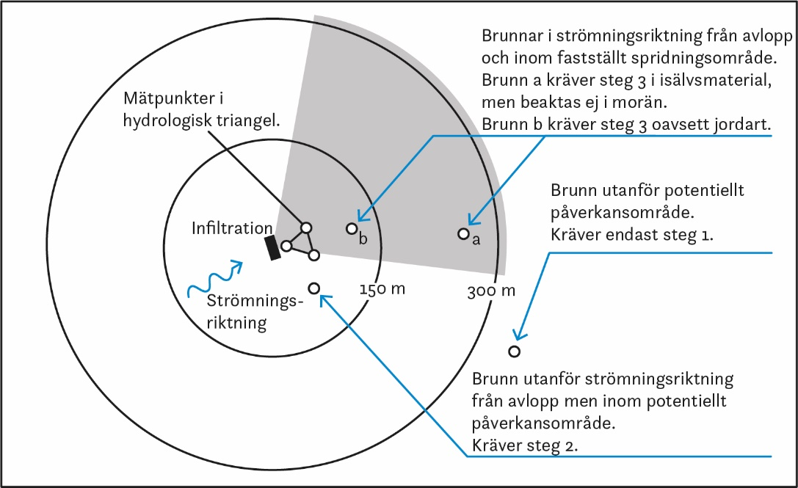
Figur 2. Principskiss över utredningsmodell med exempel på brunnspositioner. Figuren illustrerar gränser för potentiellt påverkansområde i morän (den lilla cirkeln) och isälvsmaterial (den stora cirkeln) samt fastställt spridningsområde (det gråa fältet). Vinkeln på det grå fältet kan variera. Med en flackare terräng och därmed svag gradient på grundvattnets lutning, blir spridningen bredare och spridningsriktningen mer oviss.

Strömningsriktning bedöms som regel baserat på terrängens lutning kombinerat med hällkartering (översyn av synliga eller ytliga bergsstråk). Synliga berghällar kan i regel vara vattendelare som styr vattenströmningen i någon riktning. Det innebär att synliga berghällar kan begränsa omfattningen av spridningsområdet (den grå ”tårtbiten”).  I figur 3 ligger berghällar mellan avlopp och dricksvattenbrunn, vilket begränsar avloppsvattnets möjlighet att sprida sig mot brunnen. | 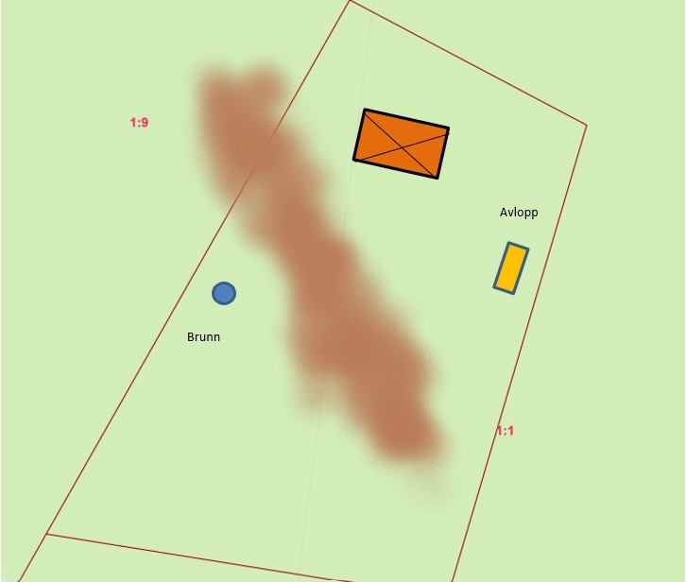  Figur 3 Berghällar mellan avlopp och dricksvattenbrunn, vilket begränsar avloppsvattnets möjlighet att sprida sig mot brunnen.

Man måste också ta hänsyn till möjliga nivåförändringar på grund av vattenuttag ur dricksvattenbrunn, se figur 4.
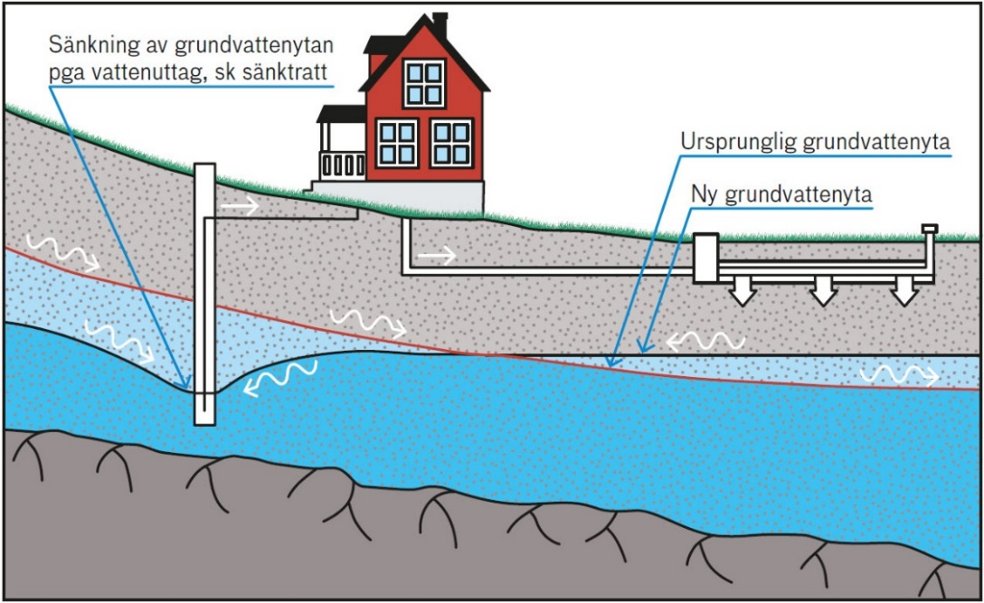
Figur 4. Vattentäkt och avloppsanläggning kan ändra grundvattnets strömningsriktning.

Om det råder det osäkerheter om strömningsriktningen kan man behöva göra hydrogeologiska fältmätningar. Exempel på områden med svårbedömd strömningsriktning är flack terräng eller områden med jordarter med grov textur, framförallt rullstensåsar. Vid rullstensåsar kan man inte räkna med en strömningsriktning som följer terrängen. Fältmätning av grundvattnets strömningsriktning görs genom avvägning av nivåer i en så kallad hydrologisk triangel, se informationsblad 7 Bestämning av grundvattnets strömningsriktning och lutning.
Kan man fastställa att avloppsvattnet inte kan spridas mot dricksvattenbrunn (det vill säga brunnen ligger utanför fastställt spridningsområde, den grå ”tårtbiten” i figur 2), behövs inga ytterligare undersökningar. I detta fall kan man få riktlinjer för minsta skyddsavstånd genom tabell 2. Riktlinjerna i tabell 2 avser avståndet mellan dricksvattenbrunnen och avloppsanläggningens fastställda spridningsområde (avloppsanläggningen inkluderad), alltså ett minsta avstånd mellan ytterkanten på den grå ”tårtbiten” och dricksvattenbrunn. Om man fastställer en strömningsriktning mot dricksvattenbrunn, så behövs ytterligare underlag enligt steg 3. Observera att om det handlar om en bergborrad brunn i sprickigt eller löst berg så kan tabell 2 inte användas, utan en fördjupad hydrogeologisk undersökning behöver istället göras.

Tabell 2. Riktlinjer för minsta skyddsavstånd (m) till dricksvattentäkt då täkten ligger utanför avloppsanläggningens fastställda spridningsområde. Skyddsavståndet gäller avståndet till anläggningen såväl som avståndet till anläggningens spridningsområde. Gäller inte bergborrad brunn i sprickigt eller löst berg.
 | Jordmaterial mellan vattentäkt och avloppsanläggning
Marklutning från avloppsanläggning mot vattentäkt | Sand finare än mellansand eller finare material  d₁₀< 0,1 mm | Sand grövre än finsand eller grövre material  d₁₀> 0,1 mm | Morän
< 5 % | 30 | 50 | 30
5-15 % | 20 | 30 | 20
d₁₀ = den fria maskvidd (mm) som passeras av 10 % av materialet vid siktning

Kan 2-3 månaders transporttid garanteras? (steg 3)
Om man fastställer en strömningsriktning som innebär att dricksvattenbrunnen är belägen i avloppsanläggningens spridningsområde (figur 2), så måste man genom en fördjupad hydrogeologisk undersökning av fackman noga säkerställa att kravet om 2-3 månaders transporttid uppfylls. Det behövs tillförlitlig information om dricksvattenbrunnens utformning, grundvattenytans lutning, utbredning av jordarter mellan brunn och avloppsanläggning, jordens vattengenomsläpplighet (hydraulisk konduktivitet) med mera.
I regel kan man få fram merparten av den information som behövs genom provtagning och undersökning i provgropar. Hur mycket underlag som behövs beror på hur stor risken för den aktuella dricksvattenbrunnen bedöms vara.
I tabell 3 anges de minsta skyddsavstånd som man inte ska understiga för dricksvattenbrunn som ligger inom fastställt spridningsområde. Längre skyddsavstånd än vad tabellen anger kan dock bli aktuellt beroende på de geologiska förutsättningarna. Understiger avståndet mellan infiltrerande avloppsanläggning och dricksvattenbrunn skyddsavstånden i tabellen, är det ingen tvekan om att lokaliseringen är olämplig. En fördjupad hydrogeologisk utredning är inte nödvändig i dessa fall. Om det inte finns möjlighet att byta plats för anläggningen kan en lösning i dessa fall vara att byta till en annan avloppsteknik.

Tabell 3. Minsta skyddsavstånd i meter för dricksvattenbrunn belägen inom fastställt spridningsområde. Avståndet är beroende av de geologiska förutsättningarna.
 |  | Typ av vattentäkt ³
Jordmaterial mellan anläggning och vattentäkt¹ | Grundvattenytans lutning från vattentäkt mot avloppsanlägg-ning %² | Bergborrad brunn,  tätad mellan jord och berg. | Bergborrad brunn,  otätad mellan jord och berg⁴ | Grävd brunn  Rörspetsbrunn  Grusfilterbrunn
Silt, siltig morän eller finare jordmaterial | < 1 | 20 | 20 | 20
 | 1-5 | 20 | 30 | 30
 | >5 | 30 | 50 | 50
Finsand eller sandig morän  (fält B) | < 1 | 20 | 30 | 30
 | 1-5 | 30 | 50 | 50
 | >5 | 100 | 150 | 150
Sandig eller grusig morän (fält A) | < 1 | 50 | 100 | 100
 | 1-5 | 100 | 200 | 200
 | >5 | - | - | -
- Finns flera skikt är det grövsta dimensionerande
- Avser lutningen på grundvattenytan (GVY) i marklagret
- Gäller ej bergborrad brunn i sprickigt eller löst berg
- Gäller även när man borrat djupare i grävd brunn där hydraulisk kontakt mellan ytgrundvatten och berggrundvatten förekommer.

Exempel: Utredning av risk för påverkan på dricksvattentäkt för fastigheterna x 1:5 och x 1:9
Grävd dricksvattentäkt, 4 m djup
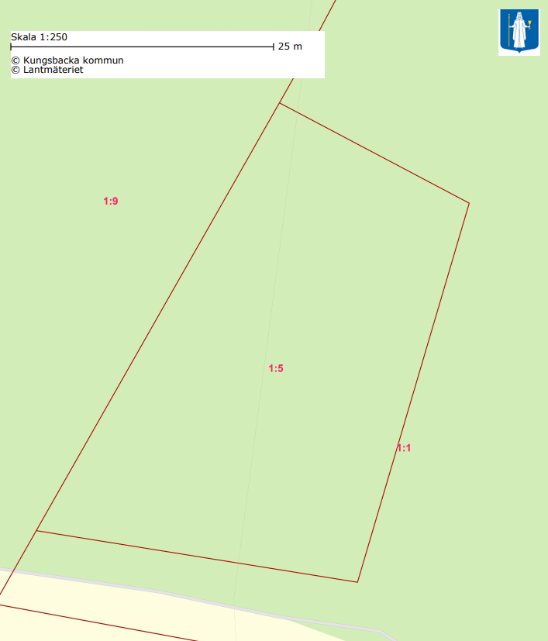
Borrad dricksvattenbrunn,
120 m djup

C 24,5

Planerad infiltration
B 24,3

A 24,8

Fastighet: X 1:5
Datum: 20xx-xx-xx
Utförare: NN
Skala: X:XXX

Grävd dricksvattentäkt, 4 m djup

Provgrop
Provgrop för planerad infiltration grävd i läge C. Siktanalys visar en sandig morän inom både fält A och B. Högsta dimensionerande grundvattenyta (GV_{dim)} beräknad till att ligga 1,5 m under befintlig markyta, se bifogad beräkning. 1 m omättad zon uppnår man genom att lägga infiltrationsytan högre upp än 0,5 m under befintlig markyta, se bifogad profilritning.

Dricksvattentäkt
Dricksvattentäkt belägen ca 45 m väster om planerad infiltration. Borrad 2014, 120 meter djup. Försörjer 2 hushåll.

Grundvattnets strömningsriktning och gradient
Grundvattnets strömningsriktning är bestämd genom avvägning av grundvattenytan i tre punkter, se bilaga. Gradienten är 2,0 %.

Bedömning av risk för dricksvattentäkt

Steg 1:
Dricksvattentäkten ligger 45 m från planerad infiltration. Dricksvattenbrunnen ligger därmed inom potentiellt påverkansområde. Siktanalys från provgropen i läge A visar sandig morän inom både fält A och fält B. Jordarten bedöms vara densamma i samtliga provgropar.
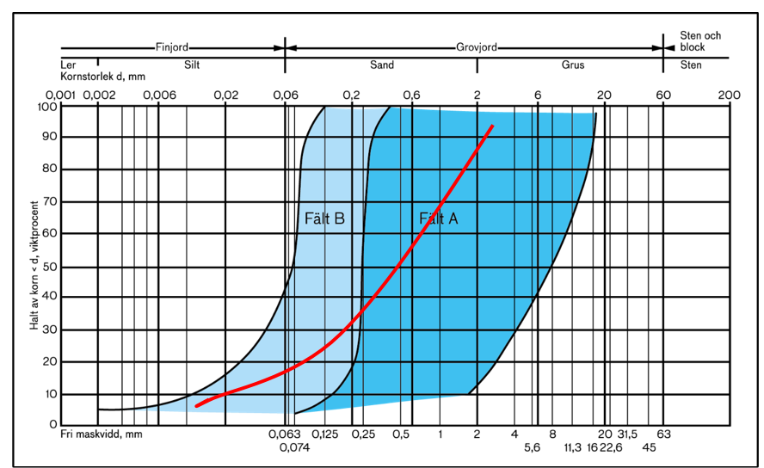
Resultat av siktanalys.

Steg 2:
Grundvattnets strömningsriktning är bestämd till cirka nordnordost.
Dricksvattenbrunnen ligger inte i grundvattnets strömningsriktning och bedöms inte ligga inom infiltrationens spridningsområde.
Tabell 2 är tillämplig. Med morän och en gradient på grundvattenytan på 2,0 % innebär det att skyddsavståndet till infiltrationen och dess spridningsområde behöver uppgå till minst 30 m. Detta är uppnått.

 | Jordmaterial mellan vattentäkt och avloppsanläggning
Marklutning | Sand finare än mellansand eller finare material  d₁₀< 0,1 mm | Sand grövre än finsand eller grövre material  d₁₀> 0,1 mm | Morän
< 5 % | 30 | 50 | 30
5-15 % | 20 | 30 | 20

Sammanfattande bedömning
Dricksvattentäkten på fastigheten x 1:9 ligger inom potentiellt påverkansområde för planerad infiltration på fastigheten x 1:5, men avståndet 45 m bedöms tillräckligt mellan planerad infiltration och dricksvattenbrunn då grundvattnets strömningsriktning är bort från brunnen och jordarten är morän.

Bilagor
- Situationsplan
- Protokoll över provgrop
- Profilritning
- Siktanalys
- Bedömning av GV_{dim}
- Bestämning av grundvattnets strömningsriktning och gradient

_____________________________
Ort och datum

_____________________________
Underskrift ansvarig utförare

Blaschke et al.(2016). Setback Distances between Small Biological Wastewater Treatment Systems and Drinking Water Wells against Virus Contamination in Alluvial Aquifers. Science of The Total Environment 573 (December): https://doi.org/10.1016/j.scitotenv.2016.08.075., 278-89.

